三明市医疗保障基金中心永安管理部
关于纳入医保定点协议管理医药机构的公示

根据《三明市医疗保障基金中心关于定点医药机构管理暂行办法的通知》（明医保中心〔2021〕36号）和《三明市医疗保障基金中心关于做好定点医药机构评估工作的通知》（明医保中心〔2021〕50号）文件精神，经医药机构自主申报、评估专家现场核查等综合评估流程，评估小组审议同意，拟将永安市康隆药房有限公司1家医药机构确认为医保定点医药机构纳入协议管理。现将名单予以公示：
序号 | 机构名称 | 机构地址
1 | 永安市康隆药房有限公司 | 福建省永安市燕南含笑大道1906号
公示期为5个工作日（2023年12月4日至2023年12月8日），如对结果有异议可向三明市医疗保障基金中心永安管理部反映。
联系电话：0598-3635867
地址：福建省永安市燕江南路1606号

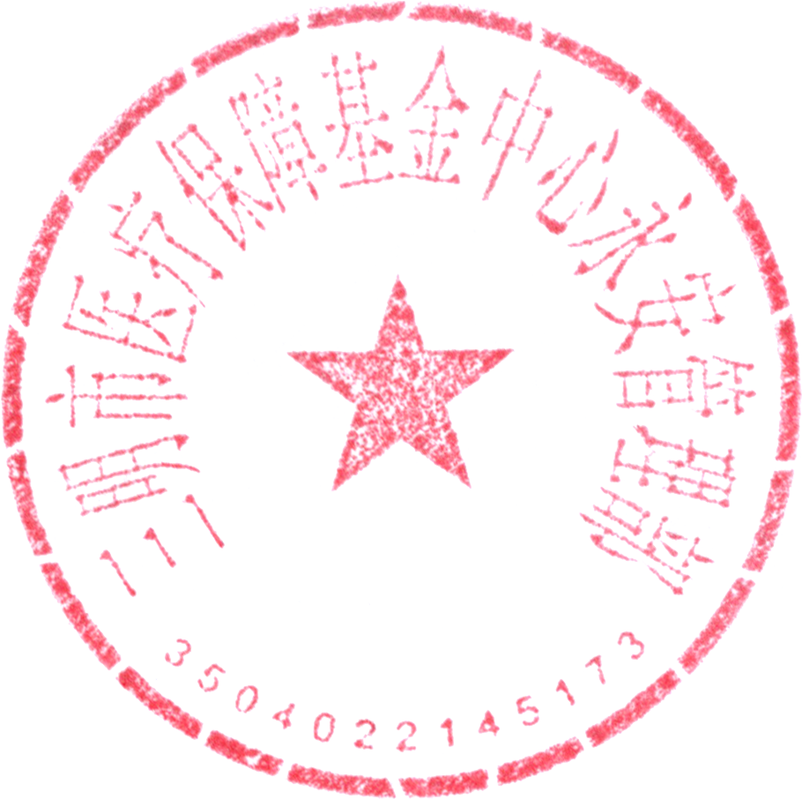

三明市医疗保障基金中心（永安管理部）
2023年12月1日

